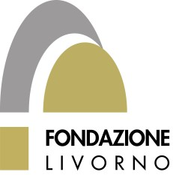

MODULO DI ADESIONE
ARTE CULTURA TERRITORIO
La Collezione di opere d’arte della Fondazione Livorno
VISITE E LABORATORI GRATUITI PER LE SCUOLE
In collaborazione con
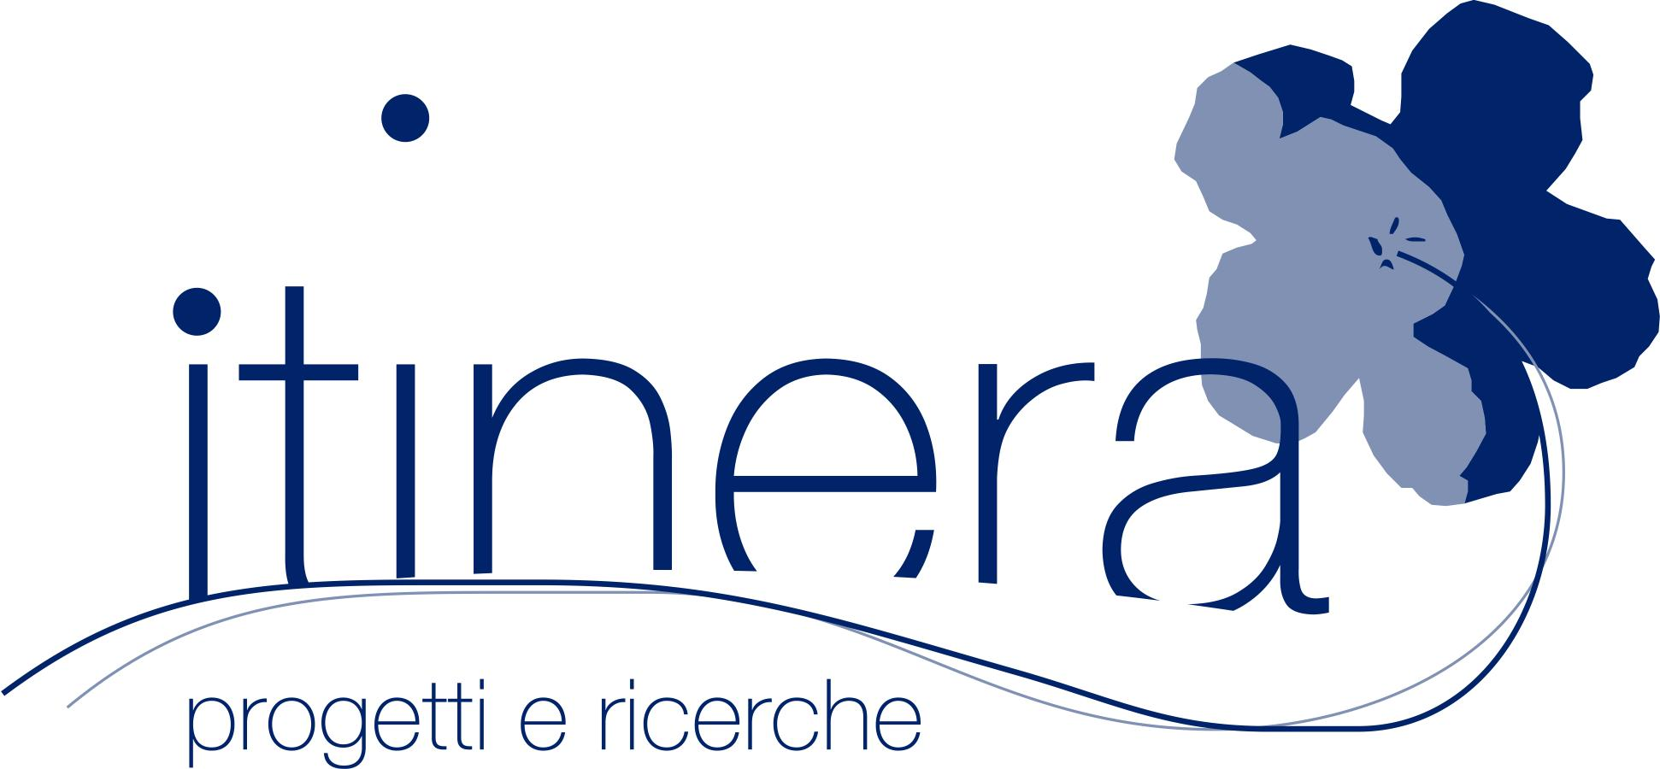
anno scolastico 2022/2023

Scuola:_____________________________indirizzo del plesso:___________________________

Tel. scuola____________________Nome e cognome insegnante:______________________

cell._____________________ e-mail______________________

classe____________________Totale alunni _________________

- Indicare il titolo del percorso di interesse contenuto nel catalogo dell’offerta didattica:
____________________________________________________
- indicare due date di preferenza per la visita guidata (le visite si svolgono a scelta lunedì/ mercoledì/ venerdì)
- __________________________2._______________________

- nel seguente turno di visita in Fondazione: 9.00-10.15 10.30-11.45 12.00-13.15

- indicare giorni ed orari di preferenza per l’attività didattica di aula solo se prevista dal percorso scelto

Compilare il presente modulo e inviarlo via mail a didattica@itinera.info

sarete contattati per la conferma della data e per definire i dettagli.

Per informazioni coop.Itinera tel.0586/894563 dal Lunedì al Venerdì 9.00-13.00/15.00-18.00

Referenti didattica: Sarah Bovani Michela Vianelli

